Министерство науки и высшего образования Российской Федерации

федеральное государственное бюджетное образовательное учреждение высшего образования

«Российский экономический университет имени Г.В. Плеханова»

**МОСКОВСКИЙ ПРИБОРОСТРОИТЕЛЬНЫЙ ТЕХНИКУМ**

специальность 09.02.07 «Информационные системы и программирование»

Квалификация: Программист

ПРАКТИЧЕСКАЯ РАБОТА №4

ПО ОП.04 «Основы алгоритмизации и программирования»

|  |  |
| --- | --- |
| Выполнил студент  группы П50-6-22  Мурлаева Е.О. | Проверил преподаватель  _________Т.Д. Артамонова  «___» _________ 2023 года |

Москва 2023

**Цель работы:** создать графический интерфейс, используя код из четвертой практической работы, важно, сделать его симпатичным, например, с помощью bootstrap. Также сделать обработку ошибок и их вывод.

Обрабатывайте ошибки, сделай нормальный вывод ошибок (вытягивайте из revert текст ошибки).

**Ход работы:**

1. Авторизация пользователя

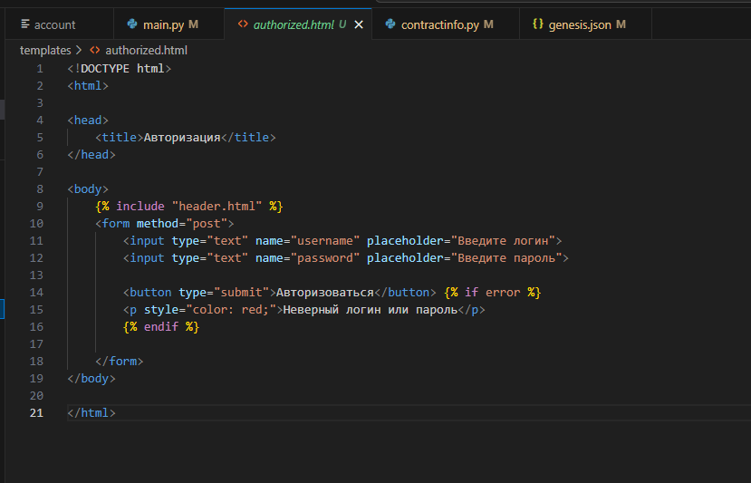

Рисунок 1 – Код

1. Кнопки

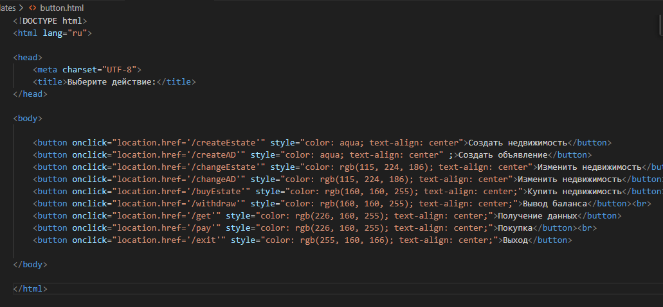

Рисунок 2 – Код

1. Покупка недвижимости

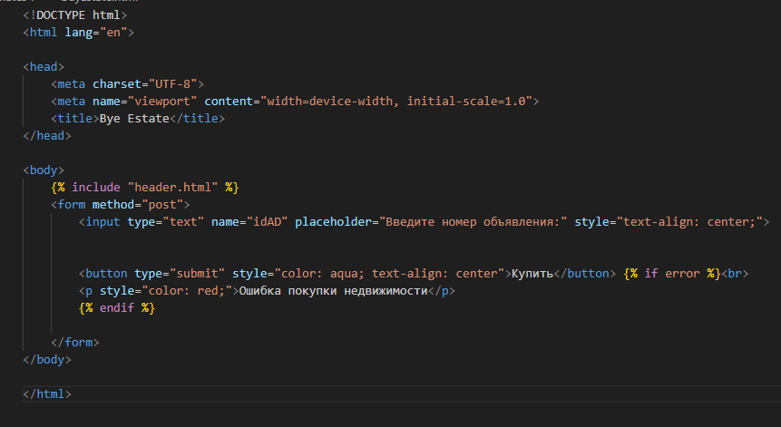

Рисунок 3 – Код

1. Изменение статуса объявления

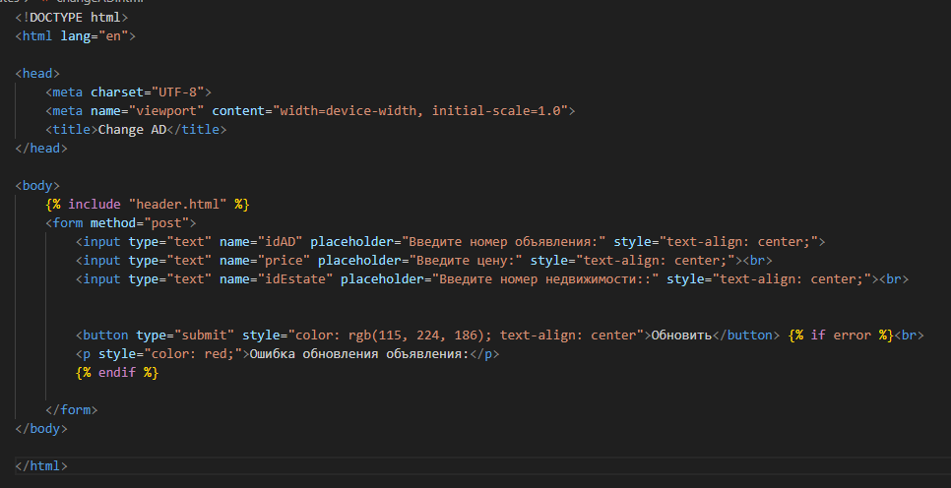

Рисунок 4 - Код

1. Изменение статуса недвижимости

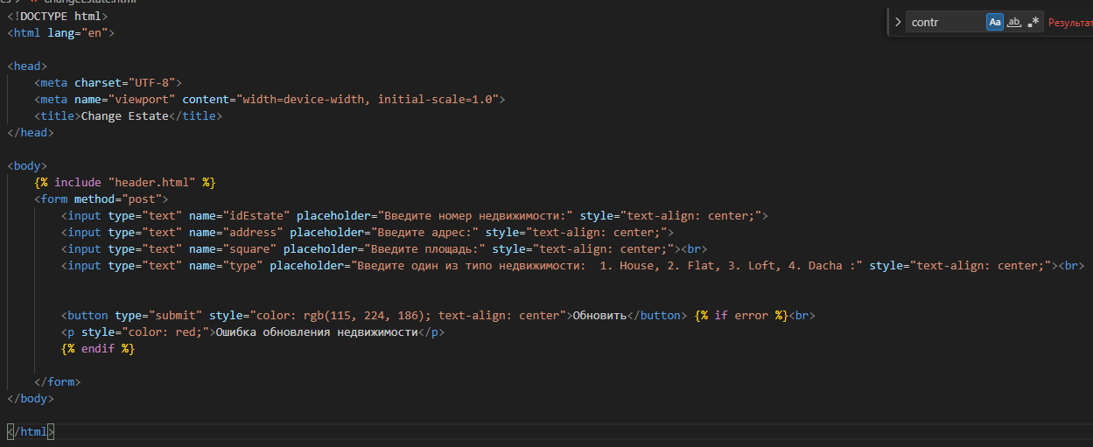

Рисунок 5 – Код

1. Создание объявления

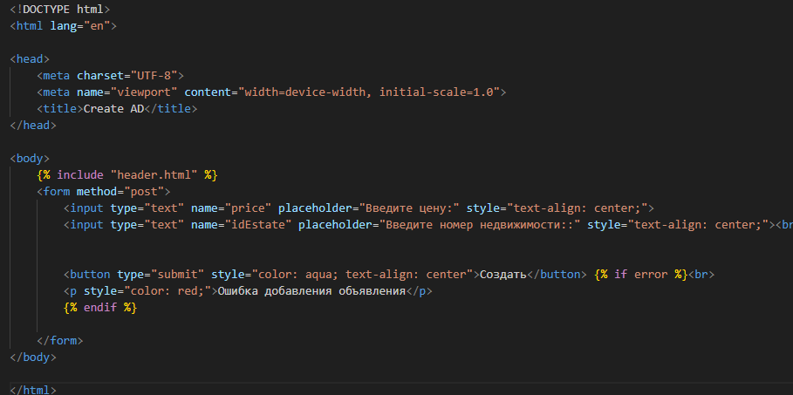

Рисунок 6 - Код

1. Вывод информации

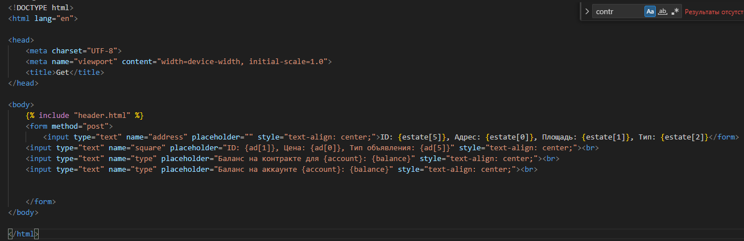

Рисунок 7 – Код

1. Основная страница

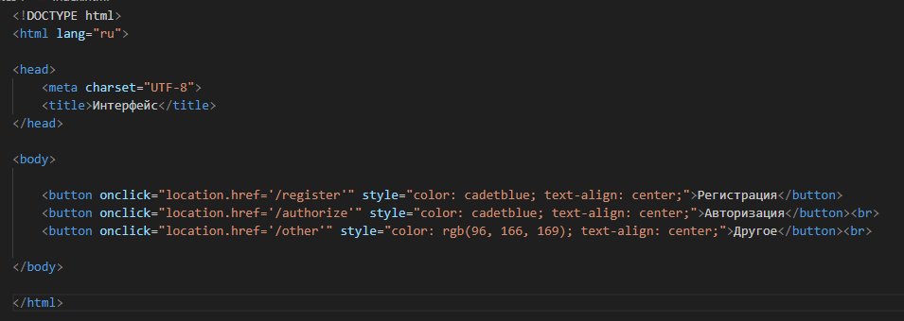

Рисунок 8 - Создание недвижимости

1. Выход

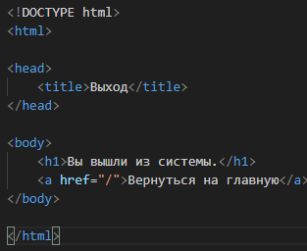

Рисунок 9 - Создание объявления

1. Пополнение баланса

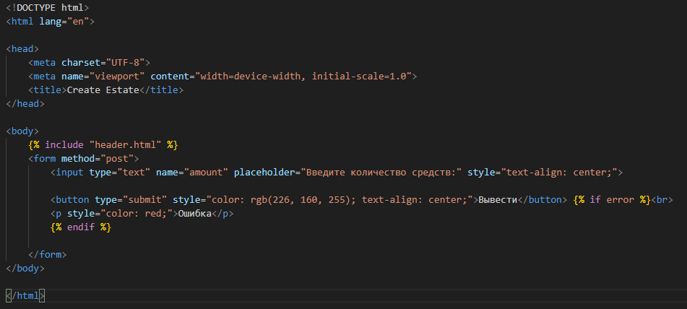

Рисунок 10 – Код

1. Регистрация и авторизация

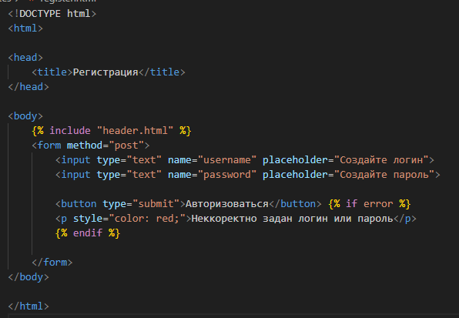

Рисунок 11 – Код

1. Withdraw

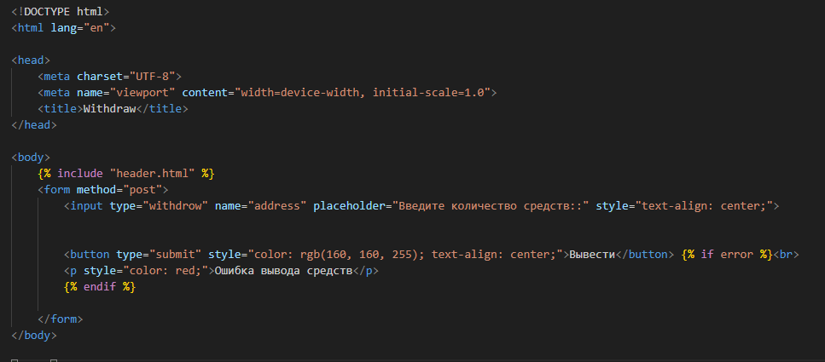

Рисунок 12 - Код

**Вывод:** в ходе практической работы был создан графический интерфейс, используя код из четвертой практической работы, важно, сделать его симпатичным, например, с помощью bootstrap. Также сделать обработку ошибок и их вывод.